Assimilate IST jüngster Software-Partner in Sennheisers „AMBEO for VR“-programm

Wedemark/Las Vegas, 9. April 2018 – Das auf VR Post Production Software spezialisierte Unternehmen Assimilate ist dem „AMBEO for VR“-Partnerprogramm von Sennheiser beigetreten. Damit können die Signale des Sennheiser AMBEO VR Mic direkt in die Livestreaming und Post Production Software SCRATCH VR von Assimilate eingespielt werden. Das ermöglicht einfachere, schnellere und qualitativ hochwertige Arbeitsabläufe bei der Erstellung von VR-Videos.

„Sennheiser heißt Assimilate herzlich zum Partnerprogramm willkommen“, sagt Véronique Larcher, Co-Director AMBEO Immersive Audio bei Sennheiser. „Dank der Integration des AMBEO A-B-Konverters in SCRATCH VR können Videoprofis nun auf ganz einfache Art und Weise hochwertigen VR-Audioinput einfügen und bearbeiten – und das mit dem gewohnten Komfort einer Post Production Software, mit der sie bereits bestens vertraut sind.“

„Wir möchten mit Unternehmen zusammenarbeiten, die die besten VR-Tools für kreative Profis bieten“, sagt Jeff Edson, CEO bei Assimilate. „Sennheiser ist bekannt für die Qualität seiner Mikrofone. Mit dem AMBEO VR Mic nutzen wir Sennheisers Kompetenz im Bereich Immersive Audio und geben Nutzern noch bessere Möglichkeiten, um mit SCRATCH VR eindrucksvolle VR-Erlebnisse zu schaffen.“

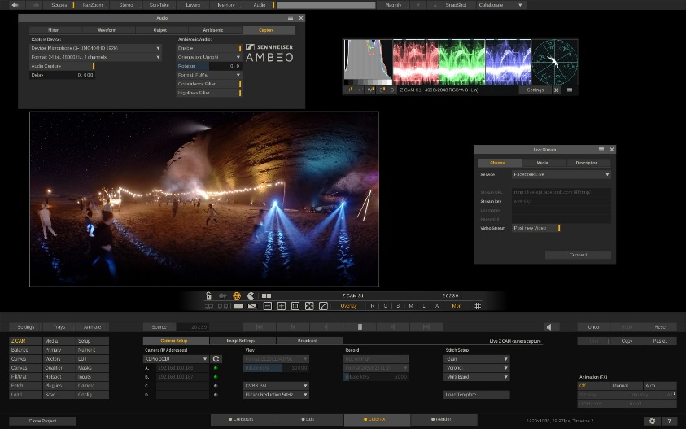 | Die Software SCRATCH VR von Assimilate arbeitet mit dem AMBEO A-B Konverter. Dadurch kann das Ambisonics A-Format des AMBEO VR-Mikrofons direkt in die Software gespielt werden.  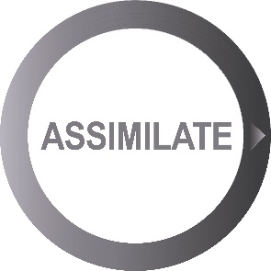

SCRATCH VR
Die Erstellung von VR360 und VR180 3D-Erlebnissen erfordert ein hohes Maß an Detailgenauigkeit und oft auch ein besonders schnelles Arbeiten, um den Markt schnell bedienen zu können. SCRATCH VR 9.0 vereinfacht den Prozess der VR Post Production – ein einziger, optimierter VR Workflow enthält alle Funktionen, die für die Erstellung eindrucksvoller VR180- und VR360-Erlebnisse benötigt werden und spart so viel Zeit, Aufwand und Geld. Alle erforderlichen Werkzeuge für die VR Post Production sind in SCRATCH VR 9.0 vereint, von der Vorschau bis zur Datenpflege: Grobausschnitte (Dailies), Zusammenfügen von Bildern (Stitching), Farbkorrektur, Zusammenmischen (Compositing), Sennheiser AMBEO Audio, Wiedergabe, Cloud-basierte Bewertungen, Endverarbeitung und Mastering.

Besuchen Sie Sennheiser und Neumann auf der NAB, 9.-12. April, Central Hall, Stand 1307.

Besuchen Sie Assimilate auf der NAB, 9.-12. April, bei B&H, Stand SL2916 und Z CAM, Stand C1052.

Über Sennheiser
Die Zukunft der Audiobranche zu gestalten – das ist die Vision von Sennheiser. Sie beruht auf einer mehr als 70-jährigen Innovationskultur, die tief im Unternehmen verwurzelt ist. Heute ist das 1945 gegründete Familienunternehmen einer der weltweit führenden Hersteller von Kopfhörern, Mikrofonen und drahtloser Übertragungstechnik. Sennheiser ist mit 20 Vertriebstochtergesellschaften und langjährigen Handelspartnern in über 50 Ländern aktiv und besitzt eigene Produktionsstandorte in Deutschland, Irland und den USA. Die rund 2.800 Mitarbeiter weltweit eint die Begeisterung für Audio-Exzellenz. Seit 2013 leiten Daniel Sennheiser und Dr. Andreas Sennheiser das Unternehmen in der dritten Generation. Der Umsatz der Sennheiser-Gruppe lag 2016 bei insgesamt 658,4 Millionen Euro.
www.sennheiser.com

Lokaler Pressekontakt Globaler Pressekontakt

Stefan Peters Stephanie Schmidt
stefan.peters@sennheiser.com stephanie.schmidt@sennheiser.com
T +49 5130 600 – 1026 +49 (5130) 600 – 1275

